Uppvärming:  
  
Driva boll från långsida till långsida.   
Utsida – ledare ropar snurra, då snurrar man ett varv med boll. 2x tur och retur.  
Insida – Ledare ropar snurra, då snurrar man ett varv med boll. 2x tur och retur.  
två drag insida sen peta ordentligt i sidled med utsida.  
Tåtapp långsida till långsida 1x tur och retur  
  
Drick vatten.  
  
Denna övning i 2 moment.   
Moment1 vanlig vändning sen pass till mottagare.  
Moment2 som på bilden, väggspel, löpning och passning på ytan.  
Minimum 6 st.  
  
En bild som visar text, fotboll, skärmbild

AI-genererat innehåll kan vara felaktigt.  
  
  
Andra gänget kör :  
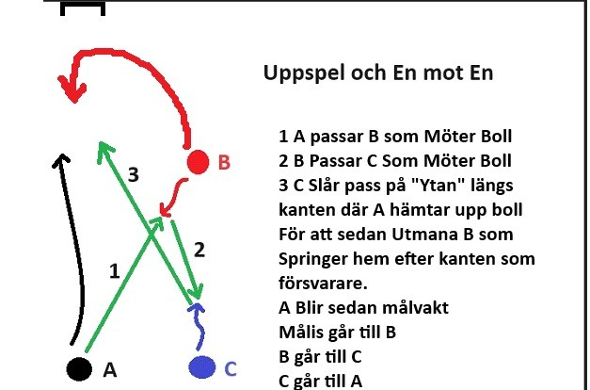  
  
  
Växlar dessa 2 övningar.   
Sen tar vi gemensam genomgång av frisparkar både med och mot, samt hörnvariant som David visar.  
  
sist men inte minst, avsluts övning med väggspel samt england för halva gänget.   
Inget spel på helplan idag.